МИНИСТЕРСТВО ОБРАЗОВАНИЯ И НАУКИ РОССИЙСКОЙ ФЕДЕРАЦИИ

Федеральное государственное бюджетное образовательное учреждение высшего образования

**«Вятский государственный университет»**

**(ФГБОУ ВО «ВятГУ»)**

Факультет автоматики и вычислительной техники

Кафедра электронных вычислительных машин

«моделирование управляющего автомата

в сапр quartus II»

Отчет по лабораторной работе №2 дисциплины

«Теория автоматов»

Выполнил студент группы ИВТ-21____________________/Щесняк Д.С./

Проверил доцент кафедры ЭВМ______________________/Мельцов В.Ю./

Киров 2016

# Постановка задачи

Разработать управляющий автомат (УА) для операционного автомата (ОА), реализующего операцию умножения чисел вторым способом с автоматической коррекцией, мантисса представлена в дополнительном коде с порядками, имеющий минимальную цену по Квайну.

Собрать схему разработанного автомата в САПР Quartus и убедиться в работоспособности автомата.

# Описание разработанного УА

1. Построение отмеченной граф-схемы алгоритма

Для разметки граф-схемы алгоритма каждой совокупности микроопераций, находящихся в операторных вершинах содержательной граф-схемы, ставятся в соответствие управляющие сигналы Y1…Y9. Эти управляющие сигналы являются выходными сигналами управляющего автомата и обеспечивают выполнение требуемых действий в соответствии со списком микроопераций операционного автомата. Совокупности микроопераций для каждой операторной вершины образуют микрокоманды, список которых представлен в таблице 1.

Таблица 1 – Список микрокоманд

|  |  |  |  |  |  |  |  |  |  |
| --- | --- | --- | --- | --- | --- | --- | --- | --- | --- |
| МК | Y1 | Y2 | Y3 | Y4 | Y5 | Y6 | Y7 | Y8 | Y9 |
| МО | У0  У1 | У6 | У2 | У7 | У4 | У3 | У5 | У8 | У9 |

Каждой условной вершине содержательной граф схемы алгоритма ставится в соответствие один из входных сигналов управляющего автомата Х1…Х8, список которых представлен в таблице 2.

Таблица 2 – Входные сигналы управляющего автомата

|  |  |  |  |  |  |  |  |  |
| --- | --- | --- | --- | --- | --- | --- | --- | --- |
| Входной сигнал УА | X1 | X2 | X3 | X4 | X5 | X6 | X7 | X8 |
| Логическое условие | X | P0 | P1 | P2 | P3 | P4 | P5 | Z |

Далее в полном соответствии с содержательной ГСА, которая представлена на рисунке 1, строится отмеченная ГСА, условным вершинам которой приписывается один из входных сигналов УА, а операторным вершинам – одна из микрокоманд. Отмеченная ГСА представлена на рисунке 2.



Рисунок 1 – Содержательная ГСА алгоритма деления



Рисунок 2 – Граф-схема для разработанного операционного автомата

1. Построение графов автоматов модели Мили и Мура

Граф автомат модели Мили имеет 9 вершин, соответствующих состояниям автомата а0…a8. Дуги его отмечены входными сигналами, действующими на каждом переходе, и набором выходных сигналов, вырабатываемых управляющим автоматом на данном переходе.

Граф автомата модели Мили представлен на рисунке 3.



Рисунок 3 - Граф автомата модели Мили

Граф автомата модели Мура имеет 13 вершин, соответствующих состояниям автомата b0…b12. Каждое состояние определяет наборы выходных сигналов Y1…Y9 управляющего автомата, а дуги графа отмечены входными сигналами, действующими на данном переходе.

В управляющем автомате в качестве элементов памяти (ЭП) могут быть использованы D-триггеры, RS-триггеры, счетчик, сдвиговый регистр и т.д.

Основываясь на том виде, который принимает граф автомата Мили (значительное число последовательных переходов), можно сделать вывод, что кодирование с использованием реверсивного регистра может оказаться эффективным.

1. Составление канонических уравнений для ЭП

Особенность кодирования состояний на сдвиговом регистре заключается в том, что соседние состояния кодируются кодами различающимися в сдвиге вправо или влево. Результаты кодирования представлены в таблице 7

Таблица 7

|  |  |
| --- | --- |
| Состояние | Код |
| a0 | 000000001 |
| a1 | 000000010 |
| a2 | 000000100 |
| a3 | 000001000 |
| a4 | 000010000 |
| a5 | 000100000 |
| a6 | 001000000 |
| a7 | 010000000 |
| a8 | 100000000 |

Далее составим структурную таблицу переходов выходов. Таблица представлена в таблице 8

Таблица 8

|  |  |  |  |  |  |  |
| --- | --- | --- | --- | --- | --- | --- |
| Исходное состояние | Код  аm | Состояние перехода as | Код  as | Входной сигнал Х | Выходные сигналы | Функции возбуждения |
| a0 | 000000001 | a0  a1  a8 | 000000001  000000010  100000000 | ~X1  X1~X2  X1X2 | -  Y1  Y1 | -  SL  WR |
| a1 | 000000010 | a2 | 000000100 | 1 | Y2 | SL |
| a2 | 000000100 | a3  a8 | 000001000  100000000 | ~X2  X2 | Y3  Y1 | SL  WR |
| a3 | 000001000 | a4 | 000010000 | 1 | Y2 | SL |
| a4 | 000010000 | a5  a8  a8 | 000100000  100000000  100000000 | ~X7~X6  X7  X6 | Y5  Y4  Y1 | SL  WR  WR |
| a5 | 000100000 | a6 | 001000000 | 1 | Y6 | SL |
| a6 | 001000000 | a5  a7  a7 | 000100000  010000000  010000000 | ~X5  X5~X3  X5X3 | Y5  Y7  - | SR  SL  SL |
| a7 | 010000000 | a8  a8  a8 | 100000000  100000000  100000000 | X4  X6  ~X4~X6 | Y4  Y1  Y8 | SL  SL  SL |
| a8 | 100000000 | a8  a0 | 100000000  000000001 | ~X8  X8 | -  Y9 | -  WR |

Полученные функции возбуждения:

SL = a0X1~X2 v a1 v a2~X2 v a3 v a4~X7~X6 v a5 v a6X5 v a7

SR = a6~X5

WR = a0X1X2 v a2X2 v a4X7 v a4X6 v a8X8

Полученные выходные сигналы:

Y1 = a0X1 v a2X2 v a4X6 v a7X6

Y2 = a1 v a3

Y3 = a2~X2

Y4 = a4X7 v a7X4

Y5 = a4~X6~X7 v a6~X5

Y6  = a5

Y7 = a6X5~X3

Y8 = a7~X4~X6

Y9 = a8X8

|  |  |
| --- | --- |
| I = a4~X7~X6 (5)  K = a2~X2 (3)  M = a2X2 v a4X6 (6)  L = a8X8 (2) | J = a0X1 (2)  O = a4X7 (2)  S = a6~X5 (3)  N = a6X5 (2) |
| Y1 = J v M v a7X6 (5)  Y2 = a1 v a3 (2)  Y3 = K (0)  Y4 = O v a7X4 (4)  Y5 = I v S (2)  Y6  = a5 (0)  Y7 = N~X3 (3)  Y8 = a7~X4~X6 (5)  Y9 = L (0) | SL = J~X2 v a1 v K v a3 v I v a5 v N v a7 (11)  SR = S (0)  WR = JX2 v M v O v L (6) |

C = 63 + 12 (регистр) + 4 + 4(начальная установка) = 78

По данным каноническим уравнениям была составлена функциональная схема управляющего автомата, представленная на рисунке 5.



Рисунок 5 – Функциональная схема управляющего автомата

# Моделирование УА алгоритма в САПР Quartus II

Для проверки работоспособности разработанной математической модели УА было произведено моделирование управляющего автомата в САПР Quartus II. С помощью данной модели был проверен ряд примеров.

Схема модели управляющего автомата представлена на рисунке 6.

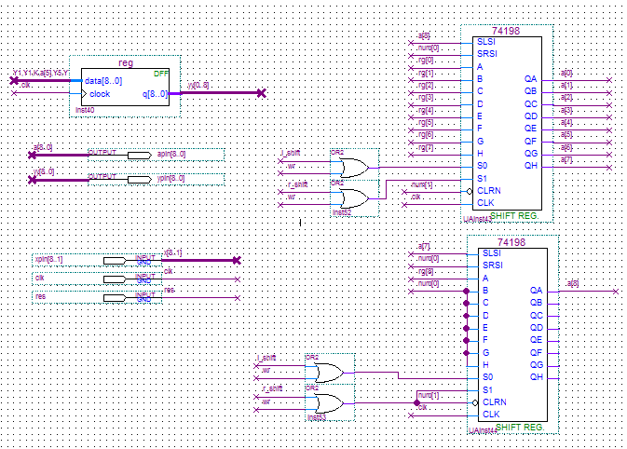

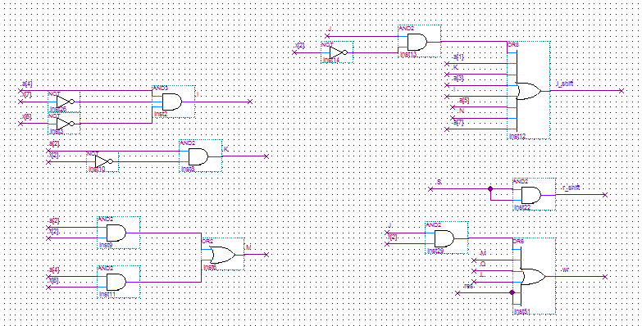

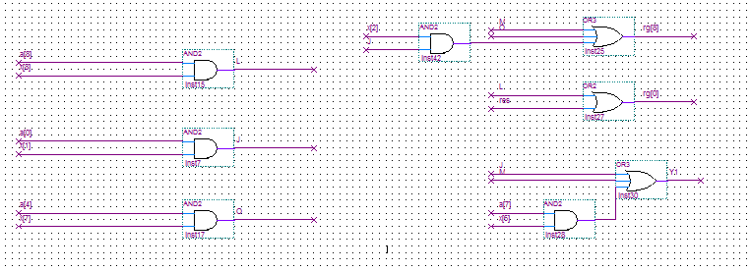

Рисунок 6 – Схема модели управляющего автомата алгоритма

Для тестирования модели УА в САПР Quartus была использована программная оболочка «Управляющий автомат», с помощью которой можно наглядно увидеть выходные сигналы и состояния УА при подаче осведомительных сигналов, результат проверки представлен на рисунке 7.

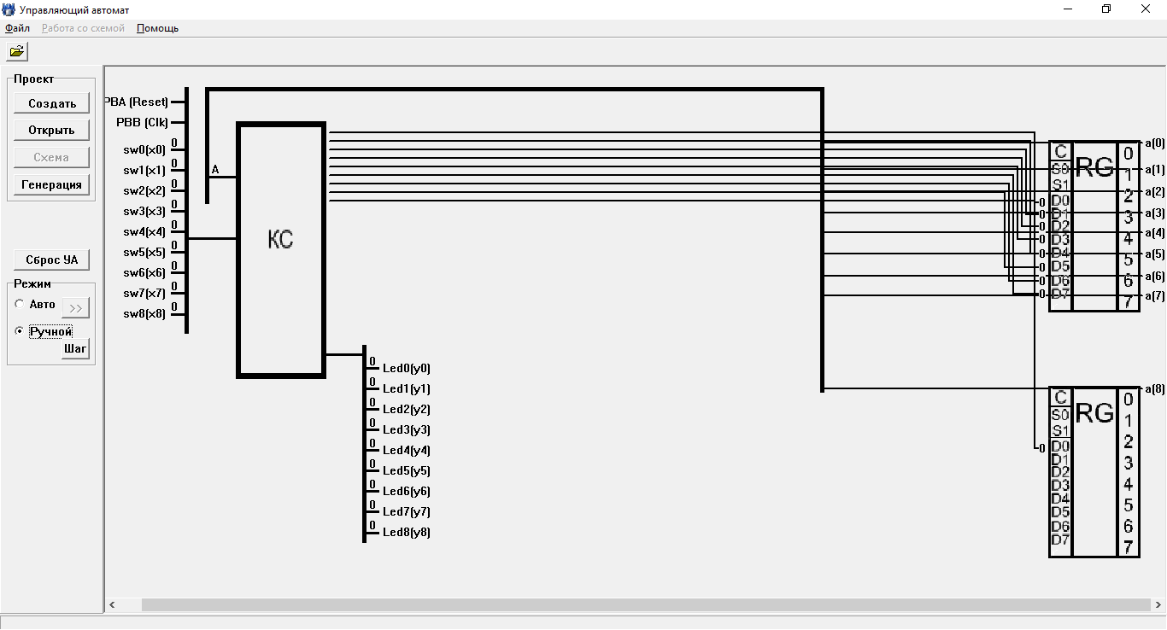

Рисунок 7 – Результат работы управляющего автомата алгоритма

# Выводы

В ходе выполнения лабораторной работы был разработан управляющий автомат для ОА, была разработана его модель в САПР Quartus II. Работоспособность модели операционного автомата была проверена на примерах.